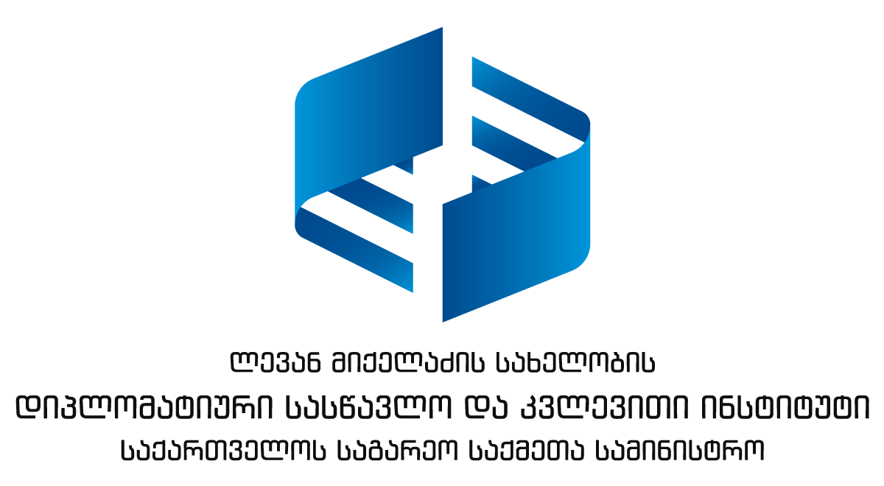

ლევანმიქელაძისსახელობისდიპლომატიურისასწავლოდაკვლევითიინსტიტუტი
ლექციებისციკლიბათუმის შოთა რუსთაველის სახელმწიფო უნივერსიტეტისთვის
მომხსენებლები: მიხეილ უკლება, კონსტანტინე ჟღენტი, მამუკა ციხელაშვილი, არჩილ ყარაულაშვილი, ნიკოლოზ რთველიაშვილი
26-28 ივლისი, 2018

26 ივლისი
11:00 – 12:30 | თანამედროვე ქართული დიპლომატიის ისტორია (როგორ ყალიბდებოდა დამოუკიდებელი საქართველოს დიპლომატიური სამსახური, როგორ მყარდებოდა და ვითარდებოდა ორმხრივი და მრავალმხრივიურთიერთობები) | მიხეილ უკლება, კონსტანტინე ჟღენტი | უნივერსიტეტის II კორპუსი, III სართული, აუდიტორია #328
12:30 – 14:00 | საქართველოს ეკონომიკური დიპლომატიის პრაქტიკული ასპექტები | მამუკა ციხელაშვილი, მიხეილ უკლება
27 ივლისი
11:00 – 12:30 | საქართველოს ინტეგრაციის პროცესი ევროატლანტიკურ სივრცეში: ევროკავშირი, ნატო | არჩილ ყარაულაშვილი, ნიკოლოზ რთველიაშვილი | უნივერსიტეტის II კორპუსი,III სართული,აუდიტორია #328
12:30 – 14:00 | საქართველოს წინაშე არსებული გამოწვევები გლობალური და რეგიონული უსაფრთხოების ასპექტში | კონსტანტინე ჟღენტი
14:00 – 15:30 | შეხვედრა ადგილობრივი მედიისა და არასამთავრობო ორგანიზაციების წარმომადგენლებთან, თემა - საქართველოს ინტეგრაციის პროცესი ევროატლანტიკურ სივრცეში: ევროკავშირი, ნატო | არჩილ ყარაულაშვილი, ნიკოლოზ რთველიაშვილი
28 ივლისი
11:00 – 12:30 | საქართველო-რუსეთის ურთიერთობები | მიხეილ უკლება | უნივერსიტეტის II კორპუსი, III სართული, აუდიტორია #328
12:30 – 14:00 | საქართველო-თურქეთის ურთიერთობები | კონსტანტინე ჟღენტი

